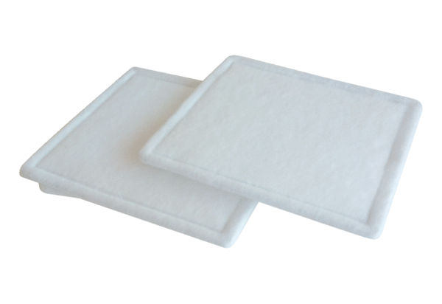Náhradní filtr RF 40-4Obsah dodávky: 2 kusySortiment: C
Typové číslo: 0093.0163Výrobce: MAICO

